

SK 네트웍스 Family AI 27기 : 빈틈사이

산출물 단계 | 모델링 및 평가
제출 일자 | 2026. 07. 07.
깃허브 경로 | https://github.com/SKNETWORKS-FAMILY-AICAMP/SKN27-FINAL-4Team
작성 팀원 | 27기 4팀 (이성진·김한솔)

1. 구축 목적 및 적용 범위

1.1 문제 정의 및 구축 범위

문제 정의 : 타로 카드 해석을 LLM에만 맡기면 카드별 정확한 의미·정/역방향·주제(연애·직업)별 뉘앙스가 흔들리고 할루시네이션이 발생한다. 검증된 카드 해석을 청크로 구조화해 검색·주입하는 RAG로 해석의 일관성과 근거를 확보한다.

DB 구축 범위:

검색 지식베이스(RAG · 현재 구축분): 타로 78장 해석을 390개 청크로 구조화해 PostgreSQL 테이블 tarot_card_chunks에 저장하고, 카드·주제·정/역방향 기준 규칙 검색(Top-3)으로 LLM 프롬프트에 주입한다. ※ 임베딩 기반 벡터 검색(pgvector)은 미구축 — 향후 확장 과제.

그래프 데이터베이스(구축 완료): 사용자 장기 기억을 Neo4j 5.27 AuraDB(관리형) 그래프로 구축한다. 대화에서 추출한 사건을 Episode·Event 노드와 관계로 저장하며, 원문은 Fernet 암호화해 보관한다. 회원·세션·대화 원문·리포트 등 정형 데이터는 PostgreSQL(서비스 코드가 참조하는 44개 테이블)이 담당하고, 사건 간 관계·인과·시간축은 Neo4j가 담당하는 폴리글랏 저장소 구조다.

1.2 데이터 저장 목적 및 활용 구분
데이터 유형 | 저장소 구분 | 주요 활용 목적 | 데이터 범위
정형 데이터 | 관계형 DB (PostgreSQL) | 마스터·PK·수치·이력 | 사용자·대화·타로/MBTI 등 44개 테이블
비정형(RAG) | PostgreSQL · tarot_card_chunks | 규칙기반 청크 검색(RAG) → LLM 주입 | 타로 해석 390개 청크
관계·인과(그래프) | 그래프 DB (Neo4j 5.27 AuraDB) | 사건–감정–인물–시간의 인과 관계 표현·회상 | 8종 라벨 · 노드 62 · 관계 77 (2.2.1 실측)
상태/대화 | LangGraph + Neo4j 그래프 | 세션 상태 유지 · 장기 기억 회상 | 단기 세션 · 장기 그래프 기억 · 시크릿챗 무저장

2. 벡터DB/GraphDB 기술 설계 명세

2.1 검색 지식베이스(RAG) 설계 — 현재: 규칙기반 청크 검색
항목 | 명세 내용 | Rationale (선정 근거)
임베딩 모델 | 미사용(현재 규칙기반) · 향후 pgvector | 78장/390청크 규모에선 결정적 검색으로 충분, 임베딩은 확장 과제
차원 수 (Dimension) | 해당 없음(임베딩 미사용) | 벡터 검색 미도입 — 규칙 매칭 사용
색인 방식 (Indexing) | 복합 B-tree (card_number, topic, orientation) | 결정적 Top-3 조회 최적화 (idx_tarot_card_chunks_lookup)
매칭 알고리즘 | 규칙 우선순위 매칭 (SQL CASE) | 카드·주제·정확 방향 우선 → general → all 순 정렬
청킹 전략 (Chunking) | 카드 단위: card_overview · meaning(정/역) · topic_meaning(연애/직업) | 카드 78장 × 청크 5종(개요 1 · 의미 정/역 2 · 주제 연애/직업 2) = 390청크, 의미 단위 분할로 적중률 확보

2.2 그래프 데이터베이스(GraphDB) — Neo4j 5.27 AuraDB 구축 완료

사용자 장기 기억을 Neo4j 5.27 AuraDB(관리형) 그래프로 구축했다. 대화 발화에서 추출한 사건을 Episode·Event 노드와 관계로 저장하고, 발화 원문은 Fernet 암호화(enc:v1: 접두사)해 보관한다. 마이페이지 기억보관함이 이 그래프를 Cypher로 조회해 "원인 → 중심 사건 → 관련 인물 → 취향"이 이어지는 문장 형태로 제시한다.

왜 그래프인가: "지난주 야근 때문에 몸살이 났다"처럼 사건 간 인과·시간 관계를 표현해야 하는데, 관계형 FK로는 다단 인과 추적과 유효기간(valid_from/valid_to) 관리가 어렵다. 그래프는 관계 자체를 1급 데이터로 다뤄 원인 추적 질의가 자연스럽다.

역할 분담(폴리글랏): PostgreSQL 18(AWS RDS) — 정형 데이터·트랜잭션(회원, 세션, 대화 원문(암호화), MBTI 결과, 리포트) / Neo4j 5.27 AuraDB — 관계·인과·시간축(사건, 인물, 장소, 감정, 취향과 그 관계) / 프로세스 메모리 — 휘발성(시크릿챗 대화 무저장, TTS 태스크 10분 TTL 후 파기).

가용성 설계: NEO4J_URI 미설정이거나 그래프 장애 시에도 대화를 중단하지 않고 no-op으로 폴백한다(대화는 정상 동작, 기억 기록만 생략). 연결 실패 후에는 NEO4J_RETRY_AFTER_SEC(기본 60초) 쿨다운으로 재연결을 시도하므로, Free 요금제의 미사용 자동 일시정지에서 인스턴스가 깨어나면 기억 기능이 스스로 복귀한다. 기억 조회 실패 시 기억보관함은 503을 반환하며 대화 기능은 영향받지 않는다.

보안: 그래프에 저장되는 발화 원문(Episode.text)은 PostgreSQL과 동일한 Fernet 키로 암호화한다. 검색·매칭은 키/토큰 기반이라 암호화가 기능을 저해하지 않으며, 표시 시점에만 복호화한다.

운영 환경: 개발은 docker compose의 neo4j:5 컨테이너, 배포는 Neo4j AuraDB Free 인스턴스(관리형)를 사용한다. AuraDB는 요금제와 무관하게 Enterprise 엔진 위에서 동작하므로, 2.2.1의 운영 조회에도 edition=enterprise로 보고된다.

2.2.1 구축 결과 실측 (운영 환경 조회)

그래프 데이터베이스가 설계 단계에 머무르지 않고 실제 구축·운영되고 있음을 운영 인스턴스 조회로 확인했다. 아래 결과는 docs/김한솔팀장/db_evidence.py 를 운영 컨테이너에서 실행해 자동 수집한 것이다.

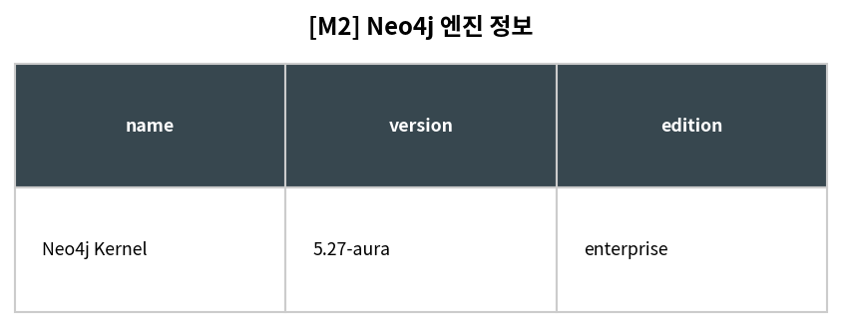

표. 운영 그래프 DB 엔진 — Neo4j Kernel 5.27-aura, Enterprise 에디션(관리형 AuraDB)

관리형 서비스(AuraDB)를 사용하므로 엔진 패치와 인프라 운영은 서비스 제공자가 담당한다. 다만 Free 요금제는 자동 백업을 제공하지 않아 인스턴스가 사라지면 기억 그래프는 복구할 수 없다. 발화 원문 자체는 PostgreSQL에 Fernet 암호화로 남아 RDS 스냅샷으로 보존되므로 대화 이력은 보전되며, 그래프는 그 위에 얹힌 기억 계층이다. 유료 전환 시 자동 백업이 활성화된다.

노드 적재 결과

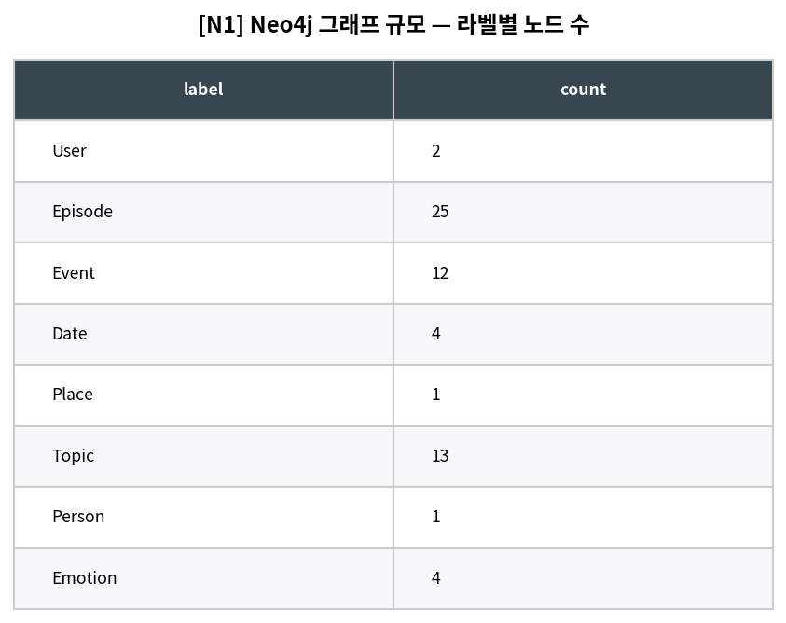

표. 라벨별 노드 수 — 설계한 8종 라벨이 모두 실제 적재됨

설계서에 정의한 User·Episode·Event·Date·Place·Topic·Person·Emotion 8종 라벨이 빠짐없이 적재되어 있다. Episode(발화 원문 조각) 25건에서 Event(사건) 12건이 추출되었고, 사건에 부수하는 시간·장소·인물·감정 노드가 함께 생성되었다.

관계 적재 결과

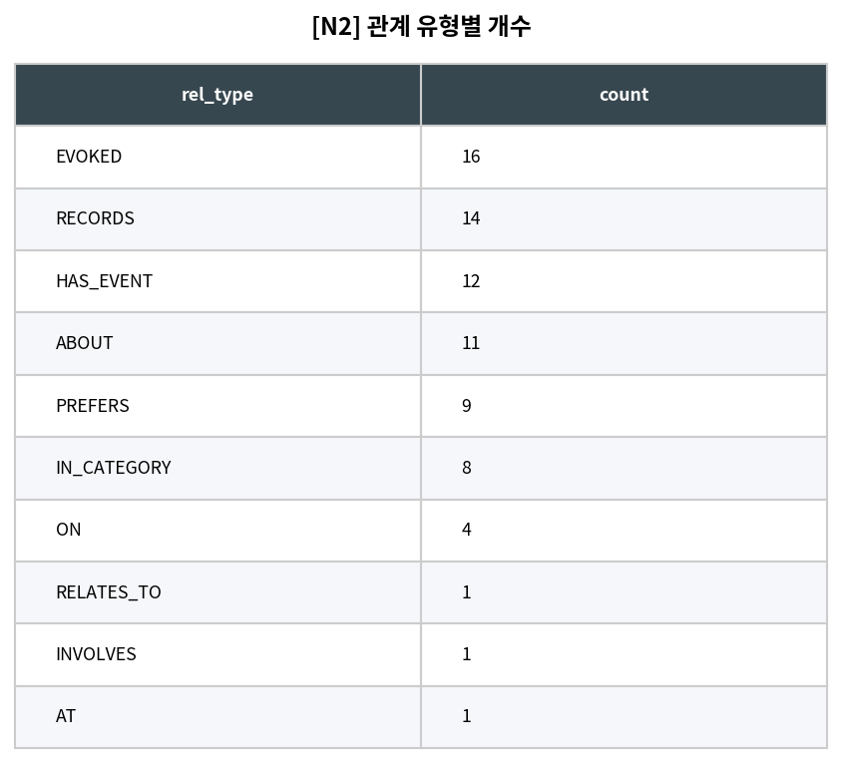

표. 관계 유형별 개수 — 노드 62개에 대해 관계 77개 형성

노드 수(62)보다 관계 수(77)가 많다는 점이 중요하다. 단순히 노드를 나열한 것이 아니라 사건–감정(EVOKED 16), 사용자–사건(HAS_EVENT 12), 사건–주제(ABOUT 11) 등으로 연결된 그래프 구조가 실제로 형성되었음을 뜻한다. 관계형 FK로는 표현이 번거로운 다대다·다단 연결이 자연스럽게 저장된다.

스키마 및 제약 조건

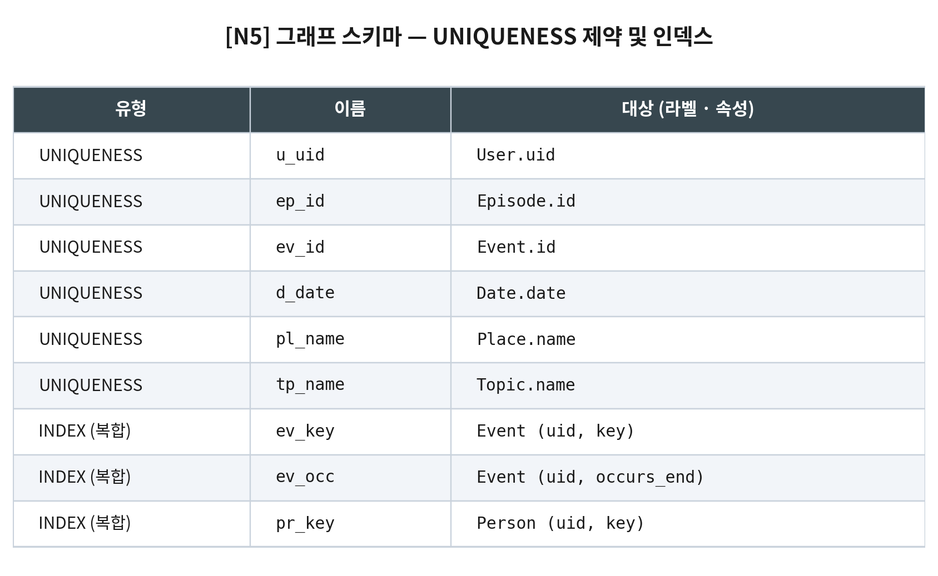

표. 그래프 스키마 — UNIQUENESS 제약 6종 및 복합 인덱스 3종

중복 적재 방지를 위해 User.uid · Episode.id · Event.id · Date.date · Place.name · Topic.name 6종에 UNIQUENESS 제약을 설정했다. Date·Place·Topic은 이름 기준 유일 제약으로 여러 사용자가 같은 노드를 공유해 그래프가 불필요하게 늘어나지 않게 했다. 조회 최적화를 위해 Event(uid, key) · Event(uid, occurs_end) · Person(uid, key) 복합 인덱스 3종을 두어 사용자별 사건·인물 조회가 전체 스캔 없이 처리된다.

검색·활용 예시

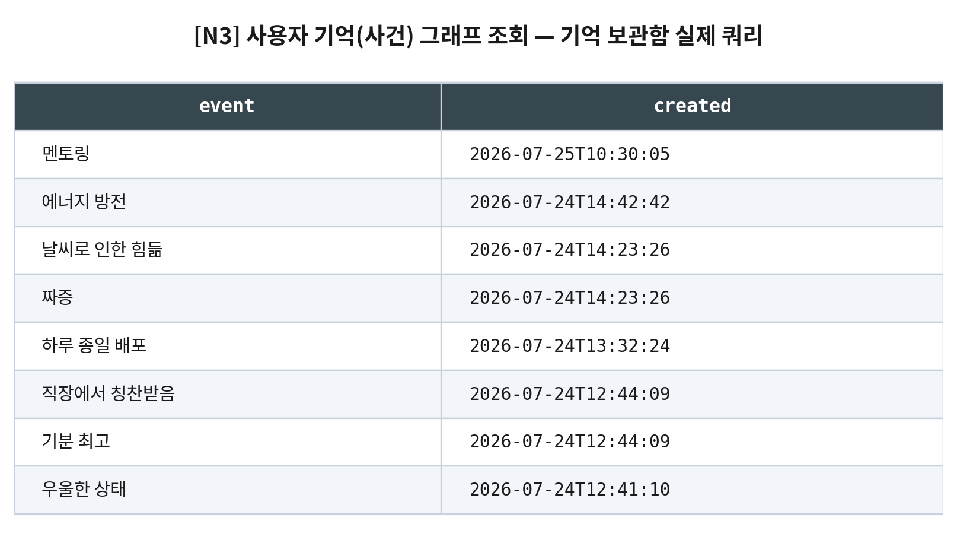

표. 사용자 기억(사건) 그래프 조회 결과 — 기억 보관함 화면이 반환하는 사건 목록

저장 데이터 암호화 검증

그래프에 저장되는 발화 원문(Episode.text)에 관계형과 동일한 Fernet 키 암호화가 적용되는지 전수 집계했다.

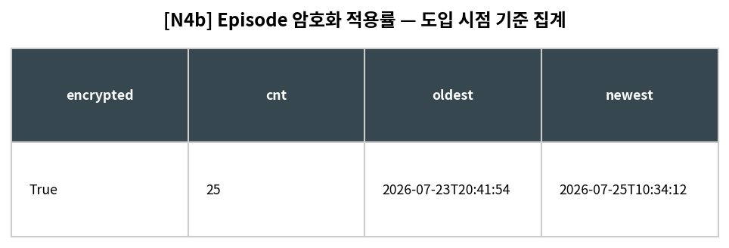

표. Episode 암호화 적용률 — 25건 전량 암호화(평문 0건)

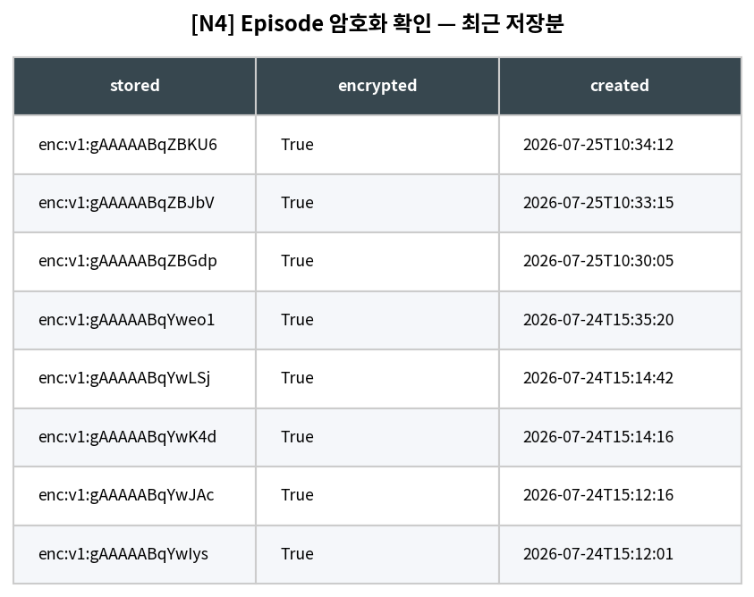

표. 최근 저장된 Episode — 전 레코드가 enc:v1: 접두 암호문

가장 오래된 레코드(2026-07-23 20:41)부터 최신(2026-07-25 10:34)까지 예외 없이 암호화되어 있다. 그래프 DB 콘솔에 접근하더라도 발화 내용을 읽을 수 없으며, 복호화는 애플리케이션이 키를 보유한 경우에만 가능하다.

2.2.2 기억 시스템 정량 평가

그래프에 저장한 기억이 실제로 올바르게 회상되는지를 전용 평가 하네스로 측정했다. 실행은 manage.py memory_eval 이며, 실사용 데이터를 오염시키지 않도록 격리 사용자 계정으로 수행하고 시작·종료 시 평가용 그래프를 전량 삭제한다. 채팅 API를 거치지 않고 기억 계층을 직접 구동하므로 결과가 결정적이다.

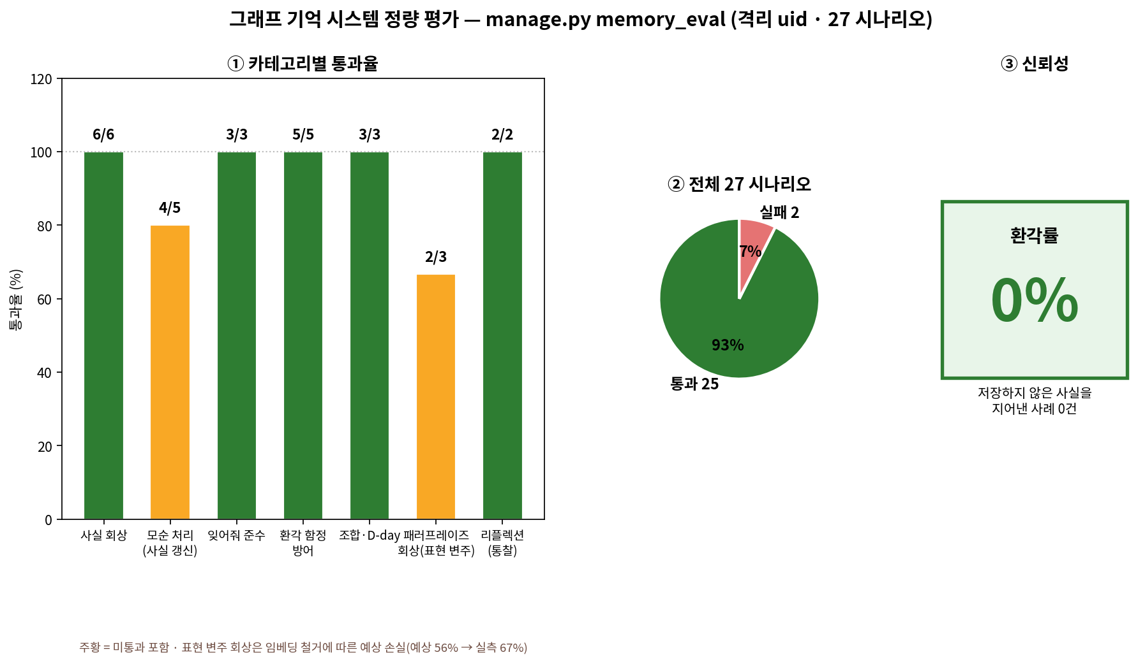

그림 1. 기억 시스템 정량 평가 — 카테고리별 통과율 · 전체 통과율 · 환각률

평가 결과 — 27 시나리오

사실 회상 — 저장한 사실을 정확히 되짚는가 : 6 / 6 (100%)

모순 처리(사실 갱신) — 사실이 바뀌면 이전 기억을 만료 처리하는가 : 4 / 5 (80%)

잊어줘 준수 — 삭제 요청한 기억을 다시 노출하지 않는가 : 3 / 3 (100%)

환각 함정 방어 — 저장하지 않은 사실을 지어내지 않는가 : 5 / 5 (100%)

조합·D-day — 여러 기억을 조합하고 날짜를 계산하는가 : 3 / 3 (100%)

패러프레이즈 회상 — 표현이 달라도 같은 기억을 찾는가 : 2 / 3 (67%)

리플렉션(통찰) — 누적 기억에서 경향을 읽는가 : 2 / 2 (100%)

전체 : 25 / 27 (93%)

환각률 0% — 저장하지 않은 사실을 물었을 때 지어낸 사례가 없었다. 기억 시스템에서 가장 중요한 지표는 회상률이 아니라 환각률이다. 없는 기억을 만들어내면 “나를 기억하는 친구”라는 전제 자체가 무너지기 때문이다.

잊어줘 준수 3/3 — 사용자가 삭제를 요청한 기억은 이후 회상에서 다시 노출되지 않았다. 기억 보관함의 개별 삭제(2.2.1)와 함께 잊힐 권리를 구현 수준에서 확인한 결과다.

한계와 개선 방향

패러프레이즈 회상 2/3 : 질문과 기억의 표현이 전혀 겹치지 않는 경우(예: “복권 맞았던 거” ↔ “로또 5만원 당첨”)의 회상이다. 초기에는 임베딩 벡터 검색으로 처리했으나, 운영 그래프를 실측한 결과 노드에 embedding 속성이 하나도 적재되지 않아 벡터 채널이 실제로는 무동작이었음을 확인하고 관련 코드를 전량 철거했다(2026-07-21). 현재는 결정적 키·토큰 매칭이 실패할 때 LLM이 기억 목록에서 대상을 판정하는 방식으로 대체하고 있다. 철거 시점에 회상률이 56% 수준으로 하락할 것으로 예상했으나 실측은 67%로, 예상보다 손실이 작았다. 임베딩 재도입은 적재 파이프라인까지 함께 검증한 뒤 판단할 항목으로 남겨두었다.

모순 처리 4/5 : 사실이 바뀌었을 때 이전 기억을 만료 처리하는 항목이다. 미통과 1건은 종결 표현이 간접적이어서 만료 대상을 특정하지 못한 사례다. 현재는 종결어를 결정적으로 파싱해 만료 대상을 복원하는 보조 경로를 두어 LLM 누락을 코드가 되채우도록 했으나, 표현 변주가 큰 경우까지는 포괄하지 못한다.

평가 규모의 한계 : 27개 시나리오는 회귀 검증에는 충분하지만 통계적 일반화에는 부족하다. 시나리오는 실사용에서 관찰된 실패 사례를 회귀 항목으로 편입하는 방식으로 확장하고 있다.

관계(FK) 예시:

users 1:N chat_sessions · users 1:N tarot_readings · users 1:N mind_reports (외래키)

tarot_readings 1:N tarot_reading_cards · tarot_cards 1:N tarot_card_chunks (외래키)

제약 조건 및 속성 설계:

UNIQUE : tarot_card_chunks.doc_id · PK : tarot_cards.card_number

NOT NULL : card_number · chunk_type · topic · orientation · text

인덱스 : (card_number, topic, orientation) 복합 B-tree로 청크 조회 최적화

2.3 비정형 데이터 및 메모리 관리 구조

원문 저장소: 청크 원문은 tarot_card_chunks.text에 저장, 검색 보조 정보는 metadata(JSONB)에 저장. (S3·외부 스토리지 미사용)

상태 관리 (State Management):

단기(세션): chat_sessions에 세션별 대화 저장 + LangGraph 대화 상태. 시크릿챗은 무저장(휘발).

장기(영구): 사용자 장기 기억은 Neo4j 그래프에 영구 저장한다. 매 턴 발화를 즉시 Episode로 캡처하고, 추출한 사건·인물·장소·감정을 Event·Person·Place·Emotion 노드와 관계로 적재한다. 초기 설계의 관계형 user_memory 테이블은 그래프 이전으로 사용을 중단했다(운영 DB 적재 0건).

3. 검색 성능 및 정확도 검증 결과

3.1 성능 및 정확도 지표 검증
평가 항목 | 지표 정의 | 측정 결과 | 통과 기준 | 검증 방법 (Verification)
청크 검색 적합성 | 카드·주제·정/역방향 매칭 | 결정적 정확(규칙기반) | 정확 매칭 | SQL 조회·수동 검증
Top-K 반환 | 카드당 상위 청크 수 | Top-3 | ≥ 1건 | fetch_chunks() 확인
응답 속도 | 청크 조회 지연 | 복합 인덱스 즉시 조회 | 대화 무중단 | idx_tarot_card_chunks_lookup
임베딩 벡터 검색 · RAGAS | 벡터 유사도 · RAG 정량 지표 | 해당 없음 (미도입) | 향후 과제 | 현재 검색은 규칙 기반 SQL 우선순위 방식이며 임베딩을 사용하지 않는다. pgvector·RAGAS 도입 시 측정
그래프 기억 (GraphDB) | 노드·관계 적재, 회상 정확도·환각률·망각 준수율 | 구축 완료 — 별도 측정 | 2.2.2 참조 | 운영 인스턴스 조회(2.2.1) 및 manage.py memory_eval · memory_audit — 상세는 2.2.2

3.2 검색 실패 시 대응(Fallback) 전략

청크 미검출 시: 카드 기본 의미(upright_meaning/reversed_meaning)로 LLM이 해석을 생성(source=llm)하고 고지 문구를 포함한다.

주제 폴백: 특정 주제(연애/직업) 청크가 없으면 general·all 청크로 대체 검색(우선순위 CASE)한다.

안전장치: 타로는 비의료·오락 목적임을 알리는 고지(disclaimer)를 응답에 항상 포함한다.

4. 데이터 운영 흐름 및 생명주기(Lifecycle)

4.1 데이터 CRUD 프로세스 및 담당 에이전트
구분 | 처리 로직 | 담당 에이전트/모듈
Load | CSV/JSONL 파싱 → tarot_cards·tarot_card_chunks 적재 | load_tarot_data.py (관리 명령)
Retrieve | 카드·주제·방향 우선순위 SQL 검색(Top-3) | fetch_chunks() (services.py)
Update | ON CONFLICT(doc_id) 기준 재적재·갱신 | load_tarot_data.py
Delete | doc_id UNIQUE 기준 재적재로 중복 방지 (TTL 미사용) | 관리 명령

4.2 시나리오 기반 데이터 이동 경로 (Workflow)

사용자 요청: "요즘 연애운 어때?" — 주제 선택 후 카드 3장 뽑기(정/역방향 포함).

주제 분석: 질문에서 focus_topic(연애/직업/일반)을 추출하고 카드 3장을 뽑는다(normalize_topic).

검색(RAG):

fetch_chunks(): 카드별 (card_number, topic, orientation) 우선순위로 tarot_card_chunks에서 Top-3 청크를 조회한다.

프롬프트 조립: retrieved_context + 카드·주제·사용자 프로필을 build_tarot_prompt()로 결합한다.

LLM 해석 생성: 조립된 프롬프트로 카드 조합 해석·한 줄 메시지·조언을 생성한다.

저장: 결과를 tarot_readings + tarot_reading_cards에 저장(모델명·프롬프트 버전 포함).

응답: 한 줄 메시지 + 카드별 해석 + 고지 문구를 사용자에게 반환한다.

5. 구축 결과

적재 결과 요약
문서 유형 | 원천 카드 수 | chunk 수
카드 개요 (card_overview) | 78 | 78
카드 의미 (meaning · 정/역) | 78 | 156
주제 해석 (topic_meaning · 연애/직업) | 78 | 156
합계 | 78 (중복 제외) | 390
타로 카드 78장을 390개 해석 청크(card_overview 78 · meaning 156 · topic_meaning 156)로 구조화해 tarot_card_chunks에 적재하였다. (card_number, topic, orientation) 복합 인덱스로 카드·주제·정/역방향 우선순위 Top-3 검색이 정상 동작함을 확인하였다. ※ GraphDB(Neo4j 5.27 AuraDB)는 구축 완료 — 장기 기억 그래프로 운영 중. 임베딩 벡터 검색·RAGAS 정량평가는 미구축(향후 과제).
주요 예시 데이터
tarot_card_chunks 레코드 예시 (필드: doc_id · card_number · card_name · chunk_type · topic · orientation · text · metadata)
① doc_id=tarot-00-overview · 카드 0 The Fool · chunk_type=card_overview · topic=all · orientation=both
text: "The Fool 카드는 Major 카드이며, 정방향에서는 새로운 시작 앞에 서 있으며… 역방향에서는 충동적으로 움직이거나 현실적인 준비를 건너뛰고 있을 수 있습니다."
② doc_id=tarot-00-career · 카드 0 The Fool · chunk_type=topic_meaning · topic=career · orientation=both
text: "The Fool의 career 주제 해석: 일이나 진로에서는 새로운 분야, 새로운 역할, 새로운 시도를 시작할 수 있는 카드입니다. 완벽한 확신보다 배워가며 움직이는 태도가 도움이 됩니다."
metadata(JSONB): card_number · card_name · arcana · suit · element · yes_or_no · zodiac_sign · source_url
검색 또는 관계 탐색 예시
검색 로직 (services.py · fetch_chunks) — 카드별 card_number 일치 청크를 우선순위(CASE)로 정렬해 Top-3 반환
SELECT text FROM tarot_card_chunks
WHERE card_number=%s AND ( (topic=%s AND orientation IN(%s,'both')) OR (topic='general' AND orientation IN(%s,'both')) OR (topic='all' AND orientation='both') )
ORDER BY CASE WHEN topic=%s AND orientation=%s THEN 1 WHEN topic=%s AND orientation='both' THEN 2 WHEN topic='general' THEN 3 ELSE 4 END LIMIT 3;
우선순위: ① 정확 주제+방향 → ② 주제+both → ③ general → ④ all (정확 매칭 청크가 항상 먼저). 화면의 카테고리 5종(연애·업무학업·금전·성공·총운)은 normalize_topic으로 청크 주제 3종(love·career·general)에 대응하며, 업무학업·금전·성공은 career로 모인다.
예시: 카드 '소드 10'(정방향) · topic=career 질의 → 위 순서로 Top-3 청크 반환 → build_tarot_prompt로 LLM에 주입. (그림 2의 '오늘의 흐름 · 소드 10' 해석이 이 청크 기반 생성 결과)
화면 캡처 또는 실행 결과
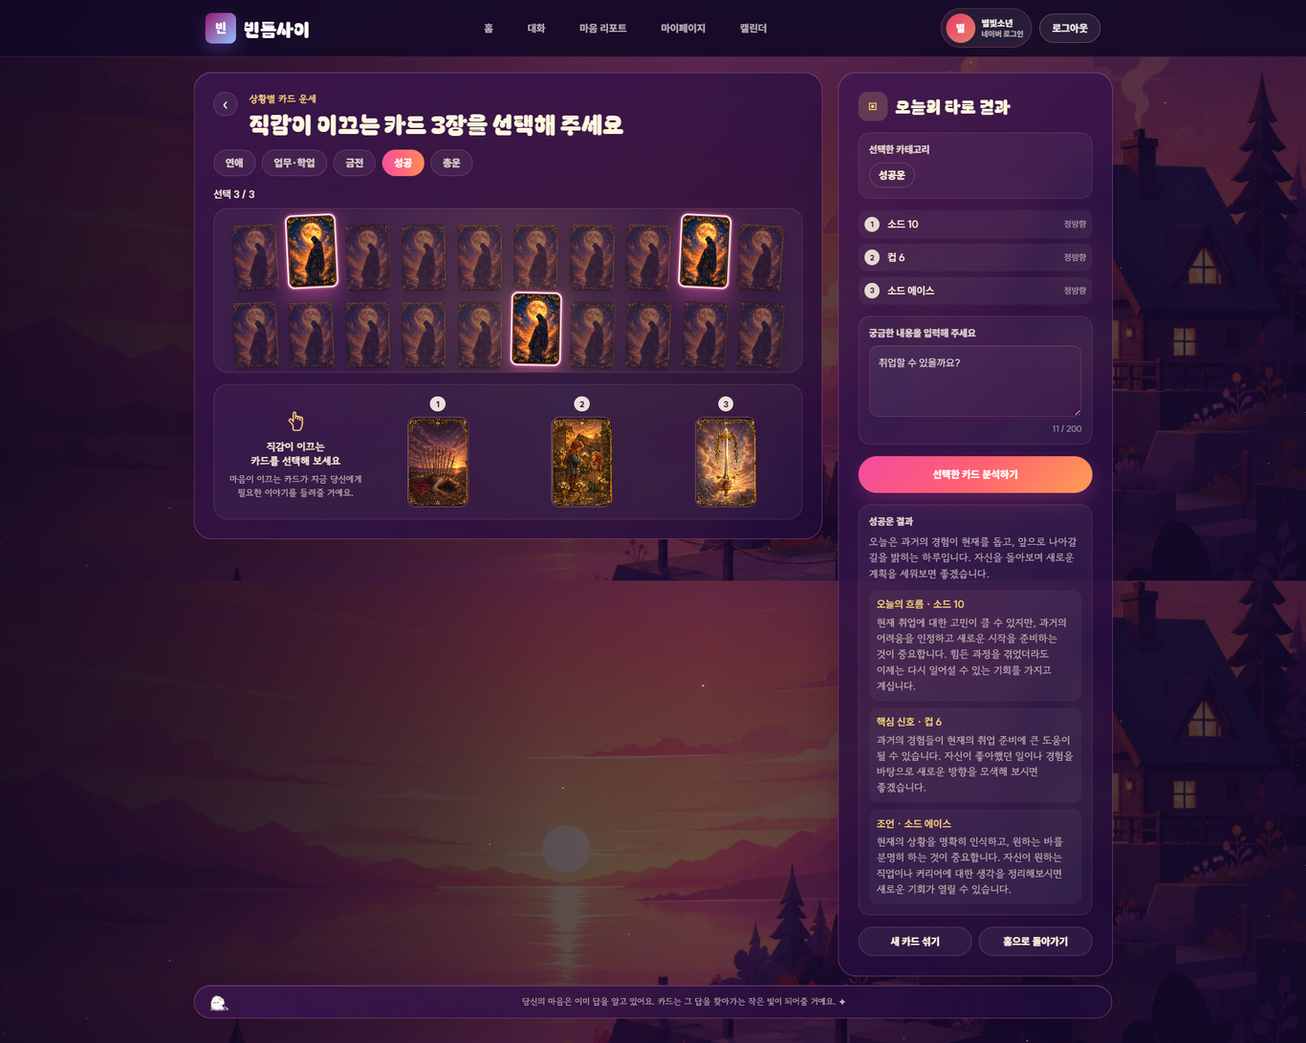
그림 2. 타로 RAG 실행 결과 — 질문(취업) → 주제(성공운) → 카드 3장(소드10·컵6·소드에이스) → tarot_card_chunks 청크 검색 → LLM 해석. 카드별 해석·핵심 신호·조언이 선택 카드와 주제에 맞춰 반환된다.

그래프 데이터베이스(기억) 화면
그래프에 적재된 기억이 사용자 화면과 대화에 실제로 반영되는지를 배포 환경에서 확인했다. 아래 세 장은 같은 계정에서 연속 촬영한 것이다.
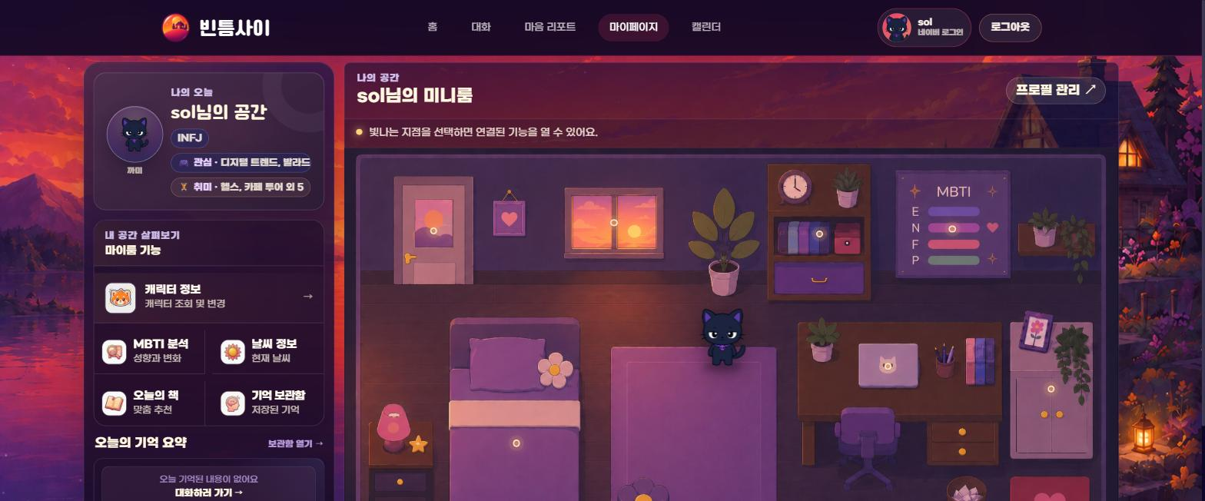
그림 3. 마이페이지 — 미니룸에서 기억 보관함 진입점을 제공한다. 좌측에 온보딩 프로필(관심·취미)과 오늘의 기억 요약이 표시된다.
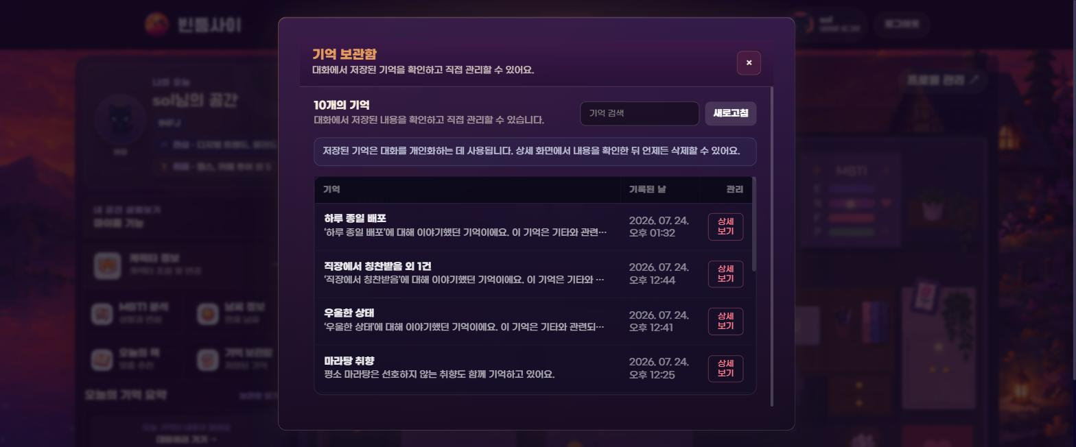
그림 4. 기억 보관함 — 그래프에 적재된 기억 10건을 기록 일시와 함께 조회한다. 항목별 상세 보기·삭제를 제공해 잊힐 권리를 화면 수준에서 구현했다.
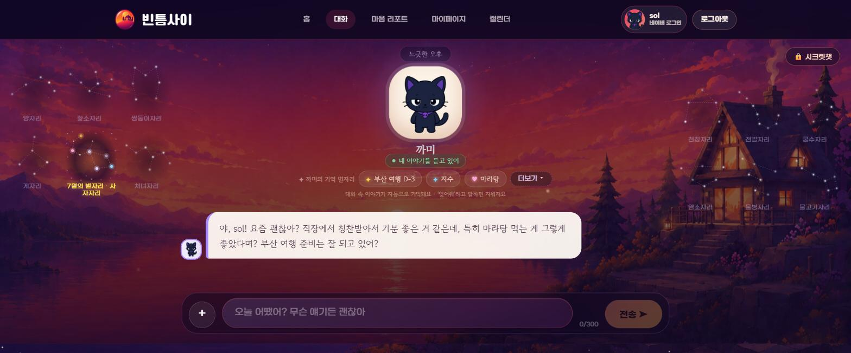
그림 5. 대화 — 보관함의 기억이 응답 생성에 반영된 결과. 상단 "까미의 기억 별자리"에 부산 여행 D-3 · 지수 · 마라탕이 표시되고, 오프너가 세 기억을 모두 인용한다.
세 화면의 연결이 그래프 기억의 동작 근거다. 보관함에 저장된 "직장에서 칭찬받음 · 마라탕 취향 · 부산 여행"이 대화 오프너에서 그대로 인용되었다(“직장에서 칭찬받아서 기분 좋은 거 같은데, 특히 마라탕 먹는 게 그렇게 좋았다며? 부산 여행 준비는 잘 되고 있어?”). 저장(Episode·Event 적재) → 조회(기억 보관함) → 활용(응답 생성)의 경로가 배포 환경에서 끊김 없이 동작함을 보여준다.

변경 이력 및 적용 전략
변경일 | 변경자 | 변경내용 | 영향 받는 항목 | 비고
2026.07.07 | 27기 4팀 | 초안 : 타로 RAG 청크 설계·적재 결과와 그래프 기억 구축 결과 정리 | 전체 | v1.0
2026-07-29 | 김한솔 | 코드 대조로 자기모순 정정 : 표4 그래프DB "미구축"→구축 완료, user_memory 교체, 테이블 19→44개, S3 삭제. N5·N3 그림 재작성 | 1.1 · 표4 · 2.2 · 2.2.1 · 그림 1~5 | v1.1 — 코드 대조

